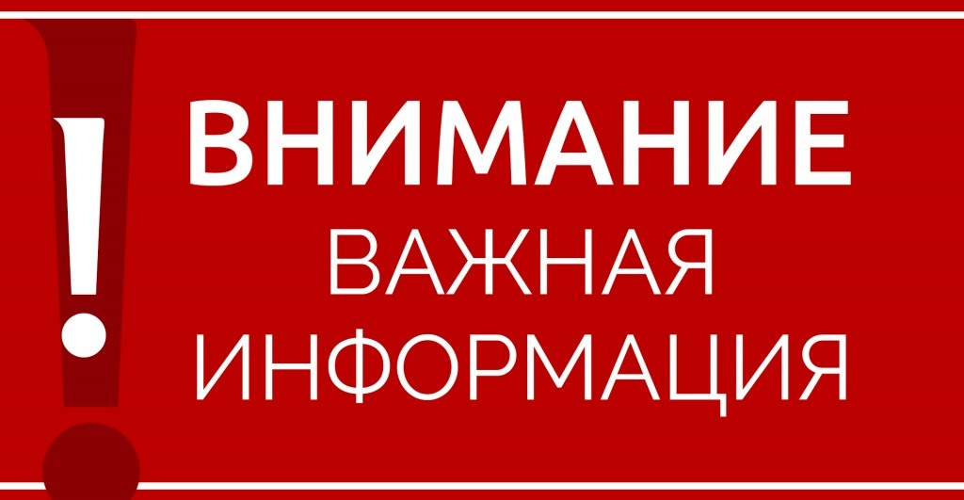
Уважаемые жители!
Напоминаем Вам важные правила при обнаружении БПЛА:
- в целях исключения передачи третьими неизвестными лицами разведданные – строго ЗАПРЕЩЕНО снимать его на фото и видео, тем более распространять данный материал в социальных сетях;
- НЕЛЬЗЯ пытаться сбить его подручными средствами;
- при обнаружении в воздушном пространстве БПЛА необходимо:
- СООБЩИТЬ по единому номеру телефона 112
- через приложение «Радар.НФ»
- или по номеру 102
- укажите время, место и направление полета
- отойдите минимум на 100 метров за ближайшие здания или деревья, предупредите других людей
- ЗАПРЕЩЕНО приближаться к упавшему БПЛА, трогать его обломки;
- НЕЛЬЗЯ использовать рядом радиоаппаратуру и мобильные телефоны.
При угрозе БПЛА гражданам не стоит собираться большими группами на открытой местности, представляя собой потенциальную цель.
Будьте блительны!

